Moisés Dávila Serrano
Semblanza
Abril de 2025

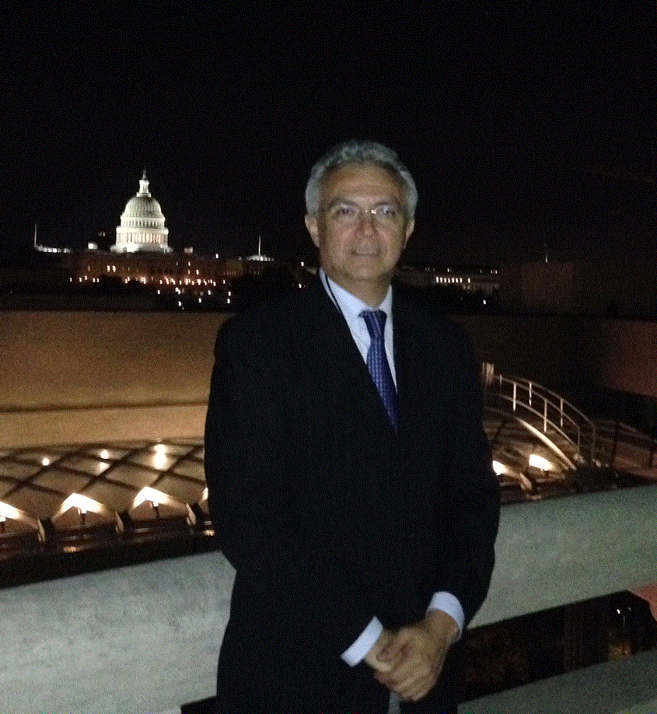
Se ha desempeñado desde 1980 realizando estudios de ingeniería geológica. Es ingeniero geólogo con maestría en ingeniería y doctorado en ciencias.

Entre otros, es autor de los libros técnicos: Geología Aplicada a la Construcción de Infraestructura y Geología Ambiental, y en el campo literario, publicó Rupestre Moderno en 2021 y Un Aluxe casi Eterno en 2025, novelas ambas con una intención de crear conciencia de sostenibilidad en la sociedad sin formación técnica.

Es socio fundador y secretario de la Fundación Pro Ciencias de la Tierra. En la Academia de Ingeniería es Académico Titular desde 2011, en donde presidió la Comisión de Especialidad de Ingeniería Geológica durante el biénio 2016 -2018.

De 2013 a 2014 fue Líder de la Iniciativa de Almacenamiento Geológico de CO₂ en México.

Actualmente es catedrático de las asignaturas de Geología Aplicada a la Ingeniería Civil y Proyectos de Ingeniería Geológica en la Facultad de Ingeniería de la Universidad Nacional Autónoma de México y Consultor Independiente en Ingeniería Geológica y Almacenamiento Geológico de CO₂.

